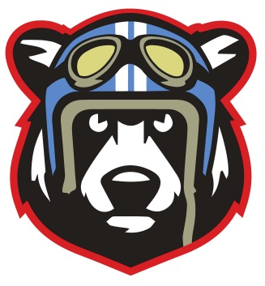
14 au 17 janvier 2021
5ème Winter Romania Historic Rally

LICENCE F.R.A.S.

En vue de l’obtention de votre licence FRAS, il vous est demandé de bien vouloir nous fournir les renseignements suivants, le plus rapidement possible, ainsi que les copies de pièces ci-après, datées de moins de six mois.

NOM :

Prénoms :

Adresse :

Téléphone :

Adresse mail :

Pièces à fournir :

- Une photo d’identité numérique.

- Photocopie passeport ou C.N.I.

- Photocopie permis de conduire.

- Photocopie de licence (ou une attestation sur l’honneur comme quoi vous avez déjà participé à une épreuve automobile).

- Une copie du certificat médical de non contre-indication à la pratique du sport automobile daté de moins de 6 mois. (1)

- Fiche d’information jointe ci-dessous signée.

- Sauf si vous êtes déjà titulaire d’une licence en cours de validité.

